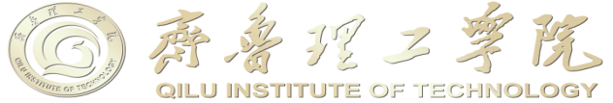

**科研诚信承诺书**

本人承诺严格遵守中共中央办公厅、国务院办公厅《关于进一步加强科研诚信建设的若干意见》和山东省教育厅《关于进一步加强高等学校科研诚信工作的意见》等文件规定，在科研项目申报、评审和实施及成果形成、应用、科研奖励申报与评审等科学研究全过程中，恪守科学道德准则、遵守科研活动规范、践行科研诚信要求，杜绝以下违背科研诚信的行为：

1.在科学技术活动的申报、评审、实施、验收、监督检查和评估评价等活动中提供虚假材料，实施“打招呼”“走关系”等请托行为；

2.故意夸大研究基础、学术价值或科技成果的技术价值、社会经济效益，隐瞒技术风险，造成负面影响或财政资金损失；

3.人才计划入选者、重大科研项目负责人在聘期内或项目执行期内擅自变更工作单位，造成负面影响或财政资金损失；

4.故意拖延或拒不履行科学技术活动管理合同约定的主要义务；

5.随意降低目标任务和约定要求，以项目实施周期外或不相关成果充抵交差；

6.抄袭、剽窃、侵占、篡改他人科学技术成果，编造科学技术成果，侵犯他人知识产权等；

7.虚报、冒领、挪用、套取财政科研资金；

8.不配合监督检查或评估评价工作，不整改、虚假整改或整改未达到要求；



9.违反科技伦理规范；

10.开展危害国家安全、损害社会公共利益、危害人体健康的科学技术活动；

11.违反国家科学技术活动保密相关规定；

12.法律、行政法规、部门规章或规范性文件规定的其他相关违规行为。

如违背上述承诺，本人愿意承担相应责任并接受相关部门作出的各项处理决定。

签字:

年 月 日